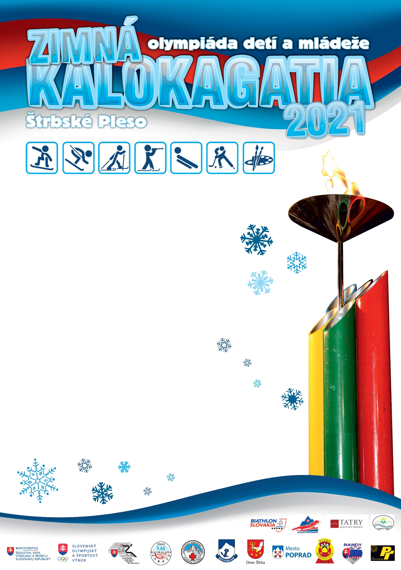

P R O P O Z Í C I E

KULTÚRNO-UMELECKÝCH SÚŤAŽÍ
X. ročník

Spôsob súťaže :
- Organizátori Zimnej Kalokagatie 2021 – medzinárodnej olympiády detí a
mládeže v oblasti výtvarnej tvorby vyhlásili témy v rámci
10. ročníka kultúrno-umeleckých súťaží.

- Názov témy, termín uzávierky, výtvarné techniky, formát a všetky potrebné
náležitosti sú uvedené pri každej téme.

- Výtvarné práce musia byť označené menom autora, názvom danej
témy (prípadne číslom témy podľa propozícií) a presnou adresou školy a
kategóriou, do ktorej autor patrí.

- Výtvarné techniky : môžu byť použité všetky techniky a spôsoby
– maľba, kresba, grafika, kombinované techniky, koláž a iné.

- Výstavné priestory : Vatra club hotel Patria, Štrbské Pleso

- Vernisáž: slávnostné oceňovanie – december 2021, Vatra club hotel Patria, Štrbské Pleso
Ocenení budú pozvaní na základe osobitnej pozvánky.

- Práce budú posielané do konca októbra 2021

Práce, ktoré prišli k pôvodnému termínu uzávierky (do konca februára 2021) budú samozrejme akceptované. Obálky sa otvoria až v októbri.

- Kontaktná osoba: Erika Lišková, ZŠ s MŠ Jarná 3168/13, 058 01 Poprad
M: 0910 853 199
E mail: liskovaerika@gmail.com

Predseda hodnotiacej komisie: PhDr. Jozef Pavlík

Hodnotenie :
- Všetky témy vyhodnotí odborná porota osobitne a anonymne.
- Ocenené práce budú zároveň hodnotené bodmi do celkového poradia:
Za 1. miesto – 5 bodov
Za 2. miesto – 3 body
Za 3. miesto – 2 body
Ostatné ocenené práce – 1 bod
- Celkové poradie vo všetkých kategóriách bude určené na základe počtu takto získaných bodov. Víťazní výtvarníci (ktorí získajú 1.-3. miesto) budú pozvaní na vernisáž počas podujatia Zimná Kalokagatia, kde budú odmenení vecnými cenami a medailami. Výtvarné práce nevraciame.

- Najlepšie práce budú inštalované vo výstavným priestoroch Vatra club hotel Patria, Štrbské Pleso, kde prebehne aj VERNISÁŽ.

Kategórie :
I. deti materských škôl
II. žiaci 1 - 2 ročník ZŠ
III. žiaci 3 – 4 ročník ZŠ
IV. žiaci 5 – 6 ročník ZŠ
V. žiaci 7 – 9 ročník ZŠ a osemročných gymnázií

V každej kategórii sa môžu zúčastniť samozrejme žiaci špeciálnych škôl.

Uzávierka zasielania prác: 30. október 2021

Súťažné témy :

- Športová olympiáda snehuliakov

Technika : ľubovoľná
Formát : min. A4 a max. A2
Kategórie : I.,II.

- Kúzelná športová zima

Technika : ľubovoľná
Formát : min. A4 a max. A2
Kategórie : III., IV.

Prostredníctvom výtvarného prejavu vstúpte do sveta snehuliakov, či kúzelného rozprávkového sveta a stvárnite svet zimných športov prostredníctvom svojej fantázie. Nezabudnite na čarokrásnu zimnú prírodu, zapojte svoju kreativitu, použite rôzne výtvarné techniky a nebojte sa popustiť uzdu svojej fantázii, použite všetko, čo výtvarný prejav ponúka

- Piktogram – grafický znak – výtvarný návrh na športovú medailu, pohľadnicu, či známku...

Technika : ľubovoľná
Formát : min. A4 a max. A2
Kategórie : V.

Výtvarný návrh na športovú medailu, pohľadnicu, známku.

Súťaž vo fotografii

Téma : Šport očami detí a mládeže
Podmienky :
Súťaže vo fotografii sa môžu zapojiť kategórie IV a V. Fotografia - farebná aj čiernobiela, musí byť autorská (prihlásený účastník je autorom fotografie, nie je stiahnutá z internetu), fotografia nesmie byť vopred publikovaná. Maximálny formát do A4.
Práce musia byť označené menom autora, názvom a presnou adresou školy a kategóriou, do ktorej autor patrí.

Kategórie :
IV. žiaci 5 – 6. ročník ZŠ
V. žiaci 7 – 9 ročník ZŠ a osemročných gymnázií

Žaner: Športová fotografia (1 alebo kolekcia 3 – 5 fotografií)

Hodnotenie :
Vo všetkých vekových kategóriách budú ocenení traja najlepší. Vyhlasovateľ si vyhradzuje právo neudeliť niektorú z cien v prípade, že fotografia nebude spĺňať stanovené kritériá.

